设置联营经营范围：分类、品牌、客户类型与销售区域｜云上订货系统
先区分商品候选与客户屏蔽，再核原档案、原商品和同客户结果。

1. 先分商品经营范围与客户屏蔽方向
联营经营范围把平台允许商家选择的商品分类和品牌，与平台不希望向哪些客户展示相关商品，放在同一份合作资料中。这四项不能按一套“选中了才允许”的规则理解。经营分类和经营品牌面向商品发布的目标对象；“屏蔽客户类型”和“屏蔽客户区域”面向需要排除的客户，选中类型或区域表示屏蔽，不是仅允许这些客户购买。
在平台管理端进入“联营→商家管理”，打开准确商家详情再编辑。先核平台、商家与原合作资料，不能因公司简称相同就编辑另一商家，也不能把商家自己维护的分类和品牌当平台目标对象。经营分类需要选择，品牌及两项客户屏蔽没有同样的必填要求；其它合作必填资料仍按原提示处理，不能为了修改范围把原合作方式或结算资料顺手改掉。
范围用于哪些环节，需要分别看发布候选、平台原商品和实际客户结果。档案里已经选中，不证明所有历史商品立即重新归类或改变客户限制；某客户能打开商城，也不证明每件联营商品可见、可加入购物车或可保存订单。历史截图用于定位原字段和原选择，当前企业入口、岗位授权、限制方式与同一客户的结果应另核。
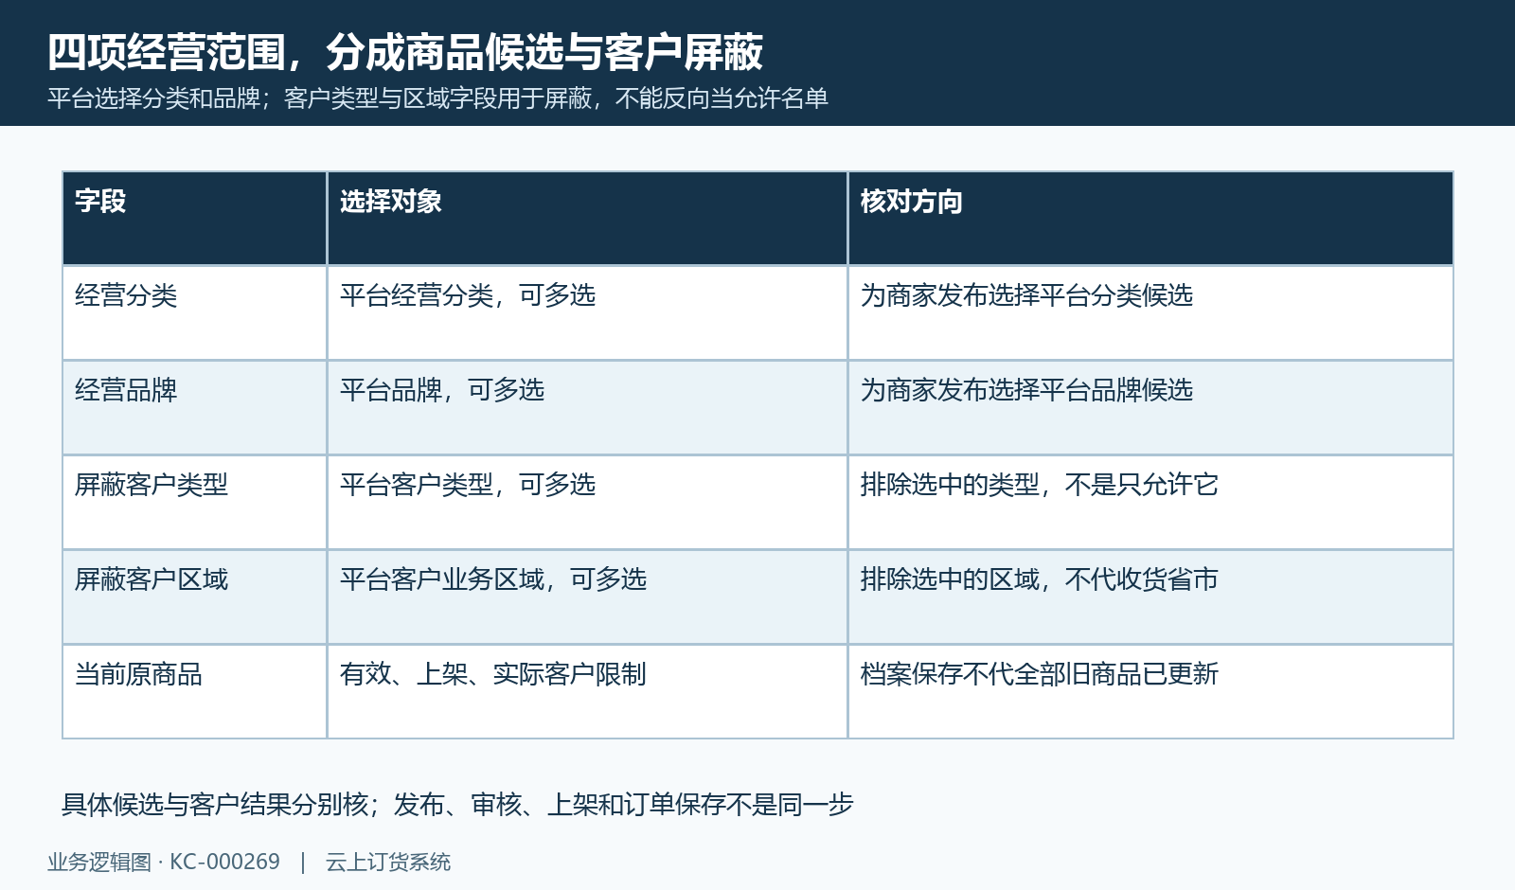
图1：分类品牌面向商品候选，客户类型区域面向屏蔽；档案与原商品结果分开。

2. 选择平台经营分类，核原上级与有效下级
经营分类从平台分类中多选，资料选择器以平台上级分类为入口。先选合作真正经营的分类，不把全部分类当默认保险选项。历史本例选择“粮油调味”，说明该原商家合作资料中的分类范围，不能据此认定今天所有粮油商品已发布，也不能证明其它平台有同一分类身份。
商家发布商品时，平台目标分类候选承接合作所选分类，并查找其有效下级。发布具体商品仍要选准确的平台分类，商品在商家侧的原分类可以不同；不能仅因两边分类名称相同就认定已经对应。找不到某下级时，先回平台核原上级、该下级是否仍有效以及原层级关系，再回同一合作资料核保存的选择。
修改经营分类与修改现有平台商品分类是不同动作。合作资料改选不等已有商品全部迁移到新分类，也不等旧分类下已经审核的商品立即下架。范围调整前把涉及的原商品及其当前分类列清楚，调整后分别核本次发布候选和历史原商品；不要另建同名分类、反复复制商品，掩盖原归属或审核结果。
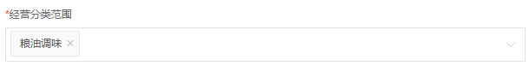
图2：历史经营分类选粮油调味，只说明原合作选择。
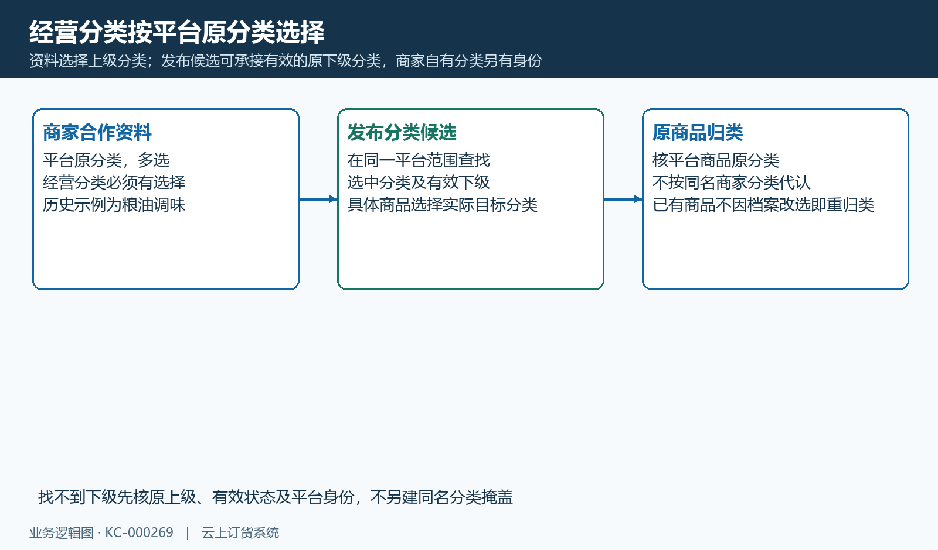
图3：发布候选承接平台所选分类及有效下级，原商品归类另核。

3. 品牌可选，留空与同名不能代实际候选
品牌范围同样从平台品牌中多选，但界面没有与经营分类相同的必填标记。历史编辑画面中该字段为空，可以说明原资料当时未指定品牌选择；不能把空白画面解释成所有品牌都禁止，也不能据它承诺当前所有品牌必然可选。空范围的实际候选与后续发布反馈，应回当前平台选择器核。
需要明确限定品牌时，选准确的原平台品牌后保存，再打开发布入口核具体候选。核名称之外的原对象关系：平台品牌与商家自己的同名品牌，不因为文字相同就自动成为同一个发布目标。品牌停用、旧资料仍保有原选择或候选找不到时，先查原品牌状态和原商家范围，不新建一个相似名称来绕过检查。
本次发布要选的平台品牌与已存在平台商品的品牌也要分别核。修改档案范围不证明旧商品已经换品牌，清空档案品牌也不证明全部旧商品的品牌关系被清除。保留原商品、原品牌和修改前后的资料结果，在候选列表、发布反馈以及原平台商品详情上逐步确认，不把一张保存成功页当成商品全面更新。
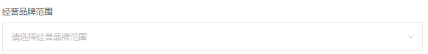
图4：历史品牌范围为空，不直接解释全部允许或全部禁止。
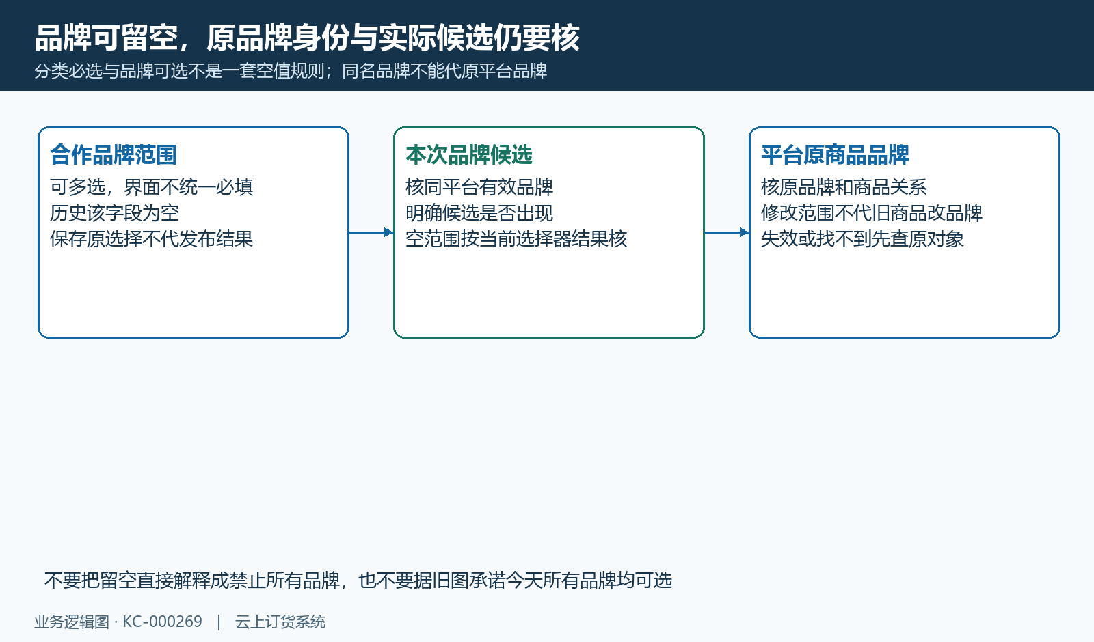
图5：平台原品牌、当前候选和已存在商品品牌分别核。

4. 客户类型选的是屏蔽对象，原商品模式另外核
“屏蔽客户类型”选择平台客户档案中的类型，可多选。例如合作范围要排除批发客户，就选批发类型；这不表示只允许批发客户，也不表示所有未选客户必然看到。历史本例客户类型屏蔽为空，只有该原字段的空值证据，没有所有现役客户已经可见的证据。
实际客户结果还要核平台商品当前承接的限制范围，以及当前企业采用经营屏蔽还是指定可见。屏蔽是排除，指定可见是另一种方向，不能拿一套排除资料替代另一套允许资料。原商品尚未承接新范围、仍未上架或另有限制时，未命中本项屏蔽的客户仍可能找不到商品，不能立即判断客户类型设置失效。
同一客户核原档案当前类型，再核同一平台原商品的列表和详情。客户从餐饮改为批发、停用旧类型或换到另一个同名类型，都要回实际原关系核结果，不只看客户名称、手机号或订单业务员。选另一客户看到商品，只能说明那个客户的当时结果，不能证明这一客户或全部客户也被允许。

图6：历史客户类型屏蔽为空，不是客户白名单或全可见证明。
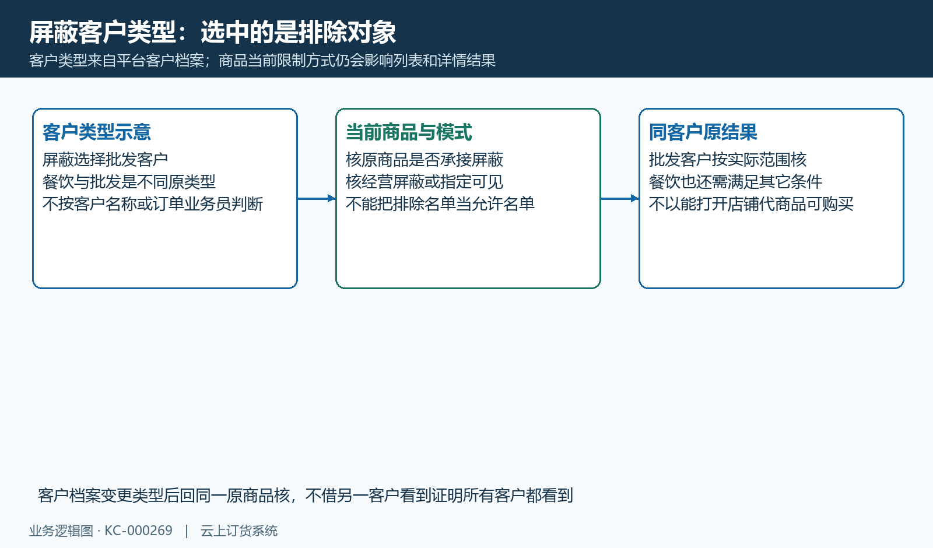
图7：选中客户类型是排除，当前商品限制模式与同客户结果另外核。

5. 销售区域核客户业务归属，父子层级不凭名称推定
这里的销售区域对应“屏蔽客户区域”，核平台客户档案中的业务区域。它与客户订单的收货省市、配送范围和运费地区不同。客户业务归属是城东，即使本次把货送到城西地址，也不能仅凭收货地址认定不再命中城东屏蔽；反过来，配送地址在城东也不必然代表客户业务区域为城东。
区域选择器允许多项和父区域选择。选一个父区域后，先核实际保存的区域范围，再核原客户在树中属于哪一层；不能只因画面显示父子树，就承诺每个下级客户都已纳入相同屏蔽。分类发布候选中有效下级的承接规则，不能直接搬到客户区域，认为两个选择器都有同样的展开效果。
调整区域名称、移动客户归属或停用旧区域时，按原区域和客户档案确认关系，不能用新同名区域代旧对象。历史画面区域屏蔽为空，仅定位这个原字段；当前某客户找不到商品，要把业务区域、类型、原商品范围与限制方式一起核，而不是先改配送地址或临时给客户换区域来试。

图8：历史客户区域屏蔽为空，与订单收货地区不同。
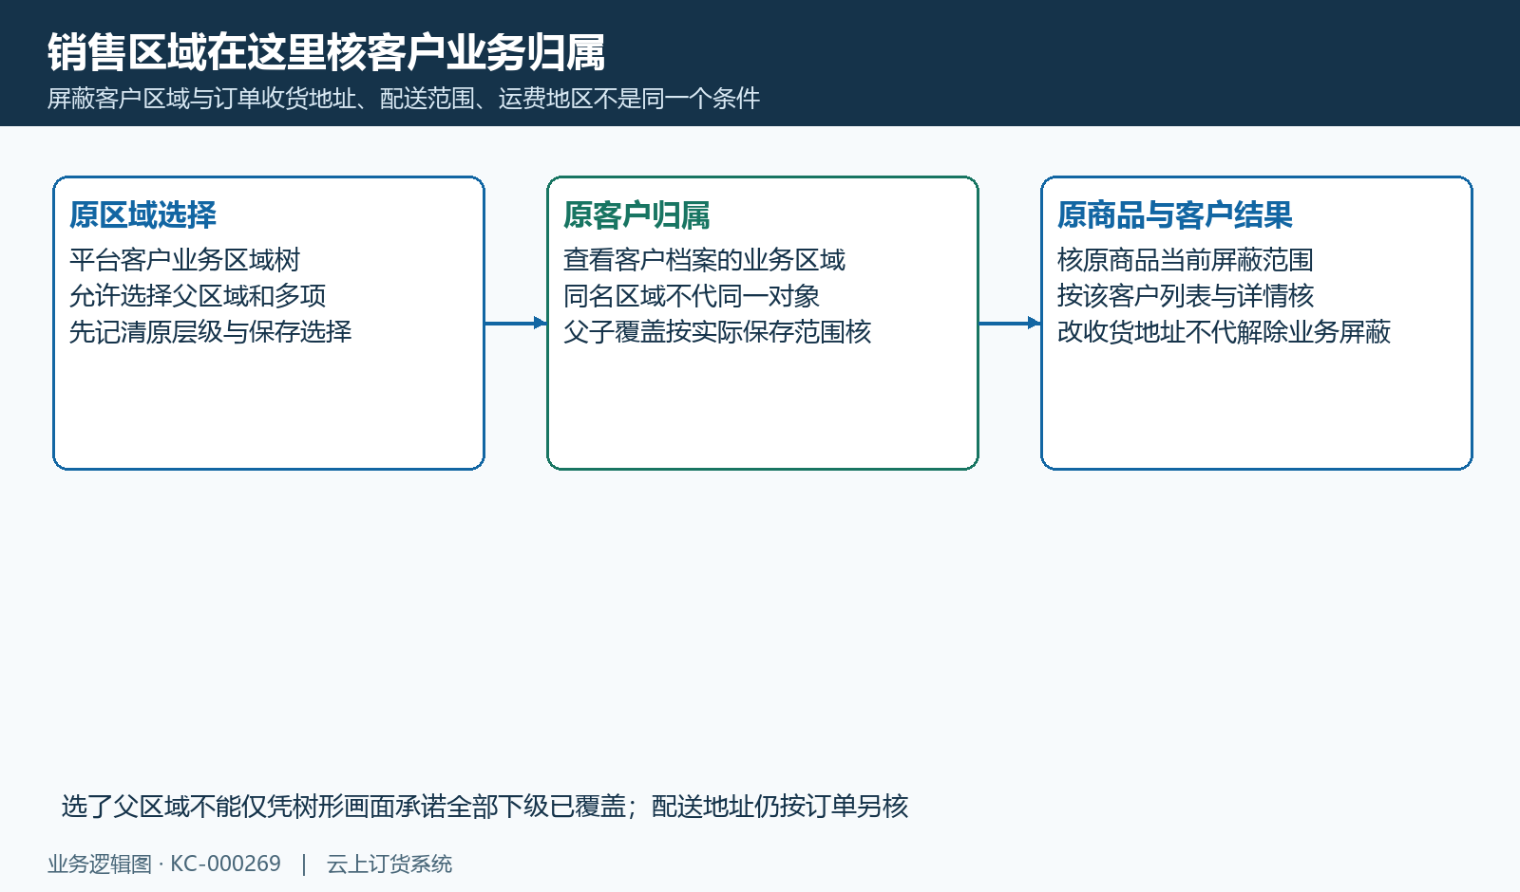
图9：客户业务区域、父子保存范围和原商品结果分别确认。

6. 保存档案后核详情，已有商品承接另留原结果
保存经营范围前，核经营分类和原合作配套必填项。缺企业名称、经营分类、价格比例、联营商代码等资料时，按准确原提示补齐；原有效代码已被当前平台另一商家使用，也不能继续保存。不要把校验失败当成客户屏蔽效果，更不要为了通过范围编辑改变原合作方式或资金设置。
成功后回同一商家详情核四项原选择。若反馈失败、页面未返回或结果未知，先查原资料是否已经更新，再决定是否继续，不以关闭编辑框代保存完成。客户类型和区域清空时也先核档案结果，空档案不证明全部历史平台商品的屏蔽字段已经同时清空。
原商品限制有自己的承接位置：商品审核等流程会取商家当前客户屏蔽范围，批量审核也按相应商家承接；部分原商品维护流程还会保存相应限制。单纯修改商家档案不能据此承诺所有旧商品立即批量更新。需要核现有商品时，回准确平台原商品看当前限制及其原合法维护结果，不为了强制刷新去改供货价、重复发布或重新审核无关商品。
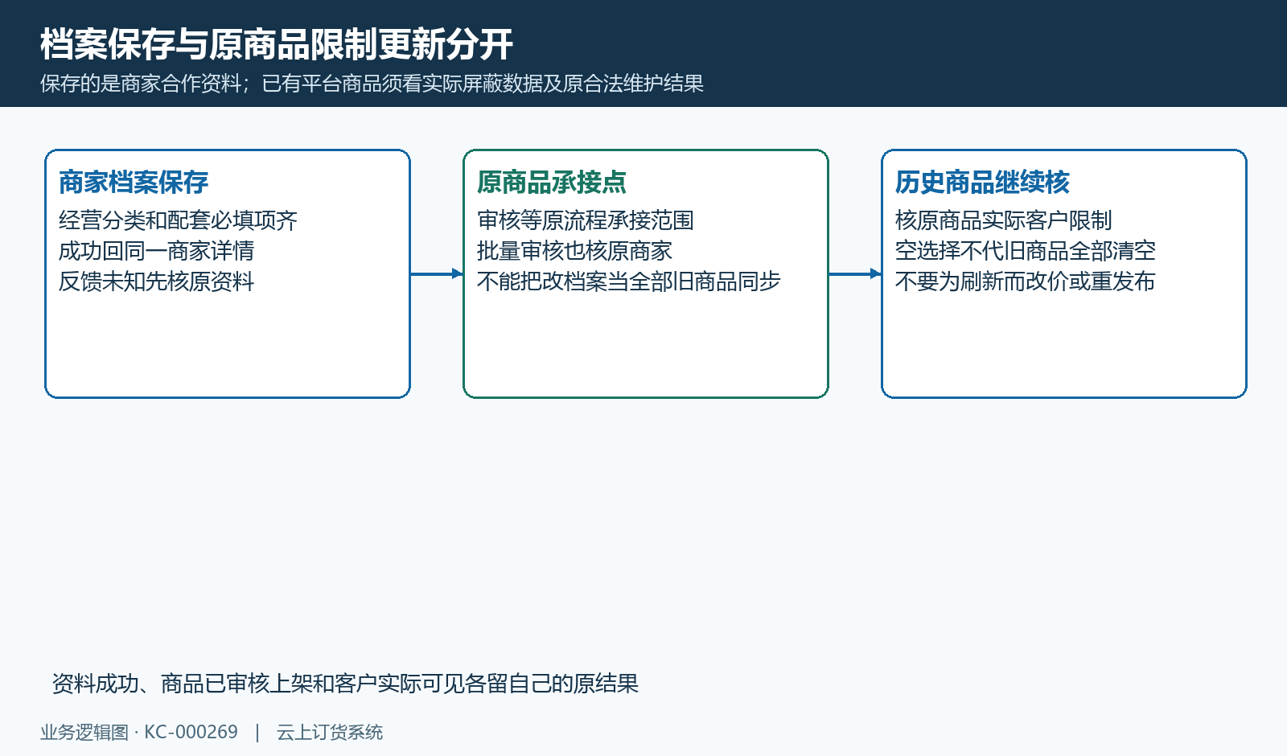
图10：保存商家档案不代历史商品全面更新，不为刷新改价或重发布。

7. 找不到商品时分清发布候选、上架与客户入口
排查时先问“在哪一步找不到”。发布分类候选缺项，回平台原分类与有效下级；品牌候选缺项，回原平台品牌和保存范围。选择候选后的发布成功，只说明这一发布环节的反馈，原平台商品是否等待审核、已通过、已下架或已上架，要到原商品记录分别核，不由成功提示推成客户可见。
客户列表找不到时，核同平台、同客户、原商品有效上架状态、客户当前类型和业务区域，以及企业实际限制方式。列表还有旧结果而详情打不开时，回当前原商品详情和准确反馈确认，不把旧列表中的图片或价格当当前购买资格。不同端的入口和岗位授权也要分开，不能用平台管理员看得到代客户能看到。
旧收藏、专题链接或购物车保存了原商品身份，也不等今天还能购买。先核链接是否指向同一原商品，商品当前状态与客户范围是否匹配，再按实际提示接续。页面能看、能加入购物车与订单保存仍属不同节点；没有同数据结果前，不承诺所有普通联营订单都按同一限制拒绝，也不通过换账号或重复提交探测真实业务。
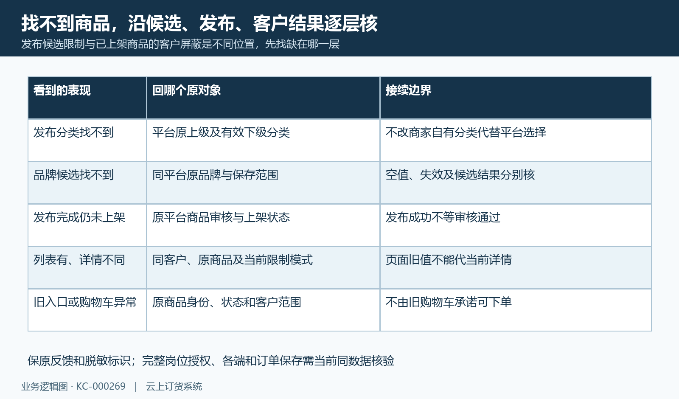
图11：发布候选、审核上架、客户列表详情与旧入口逐层定位原结果。

8. 按两类客户和原商品核结果，再维护范围
用业务示意核方向：假设商家选择屏蔽“批发”类型和“城东”业务区域，先确认原商品已经承接这些范围，且企业当前采用经营屏蔽。餐饮、城西客户未命中这两项，但仍需满足商品有效上架和其它实际条件；批发、城西命中类型，餐饮、城东命中区域，不能把两个条件当成必须同时命中才排除。
这个示意不代表已经查询现役客户。实际核验选授权范围内的原客户与原商品，记录客户当前类型、区域、平台身份和商品状态，分别核列表与详情的原结果。不要把新客户和旧客户的不同时间结果拼成一次验证，也不因两客户都没看到就认定范围正确，未上架或别的限制同样可能造成空结果。
历史详情中客户类型屏蔽为空、经营分类为粮油调味，证明的是那份原合作资料，不是客户访问或商品成交。以后扩大、缩小或清空范围时，分别留原档案选择、原商品限制、原审核上架和同客户结果；涉及下单、库存和款项的后续业务仍按原单核。范围维护结束以准确原结果为依据，不以旧截图、同名对象或一个成功提示承诺全商城已经同步。
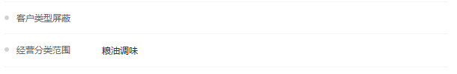
图12：历史详情：类型屏蔽为空、分类粮油调味，只证原档案。
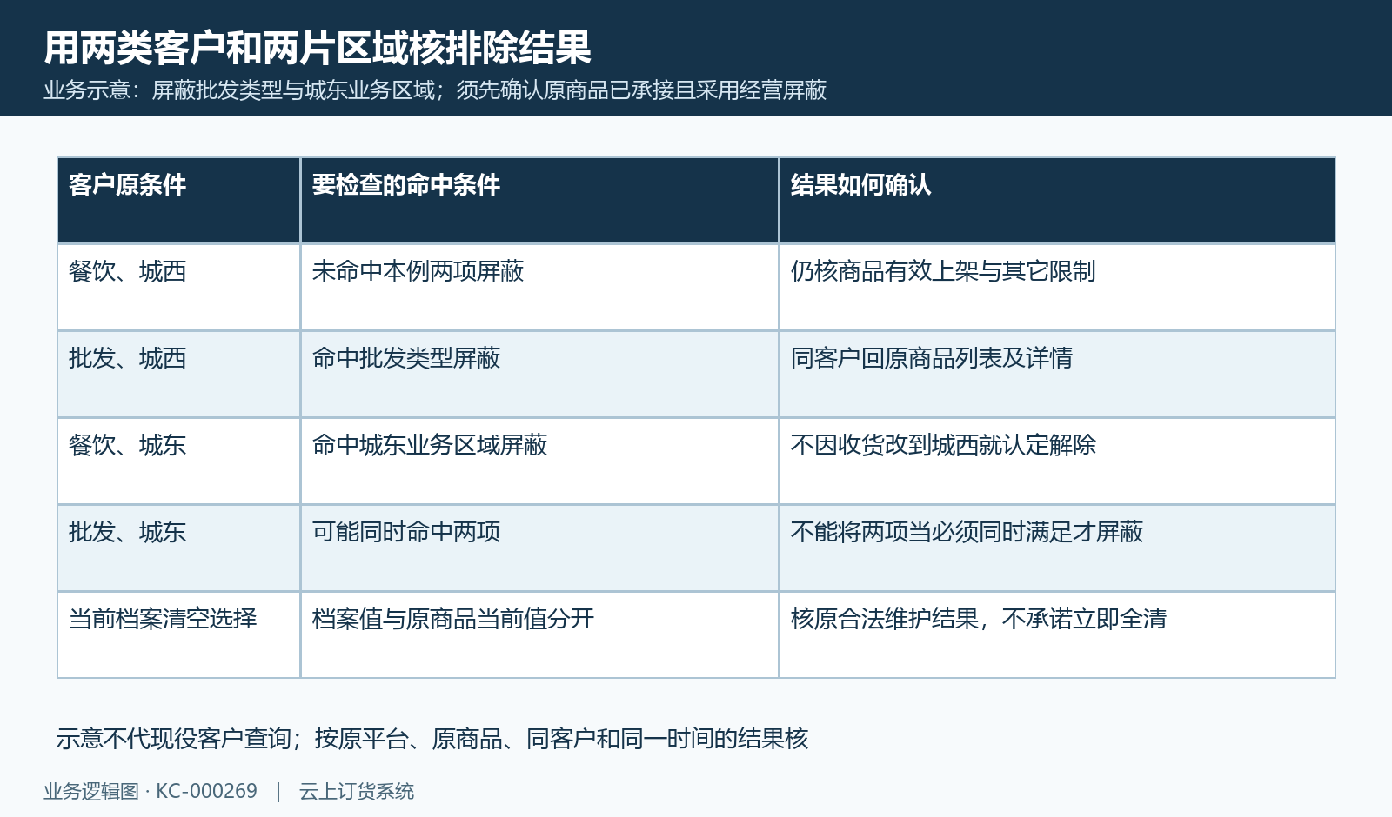
图13：两类客户两片区域的屏蔽示意，不当现役客户查询或成交证明。

下一步学习
- 联营合作模式选择：商家发货还是平台代发｜云上订货系统
- 新增联营商家：企业资料、商家代码与合作信息｜云上订货系统
- 设置联营商品发布权限：直接上架或平台审核后上架｜云上订货系统
- 商家发布联营商品：选择已有商品、分类品牌与供货价｜云上订货系统
- 客户购买联营商品：混合选购、分组运费与提交结果｜云上订货系统

